
direction
départementale
des Territoires
et de la Mer

Aude

service
urbanisme environnement et développement
des territoires
Unité
Politiques
Publiques et
Planification

horaires d’ouverture :
8 h. 30 – 12 heures
14 heures – 16 h.30
- 16 h. le vendredi
Siège :
105 boulevard Barbès
CS 40001
11838 Carcassonne cedex
téléphone :
04 68 10 31 00
télécopie :
04 68 71 24 46
courriel : ddtm@aude.gouv.fr

PREFECTURE DE L'AUDE
ZI étangs côtiers
St Jean de Barrou

Dossier de demande
d'examen au cas par cas
préalable à la
réalisation d'une
évaluation
environnementale

Article R122-18
du code de l'environnement

septembre 2014

SOMMAIRE
Caractéristiques du PPRN 3
Les caractéristiques de la zone 4
1 - Informations disponibles sur le risque 4
2 - Enjeux du territoire 4
2.1 - Périmètre des communes concernées 4
2.2 - Équipements communaux 4
2.3 - Documents d'urbanisme en vigueur 4
2.4 - Pression de l'urbanisation 4
2.5 - Zonages environnementaux 6
Impacts prévisibles du PPRI sur l'environnement 7

Caractéristiques du PPRN
Rappels des grands objectifs d'un PPRN

Le Plan de Prévention des Risques Naturels (PPRN), instauré par la loi du 2 février 1995 fait partie des outils de prévention codifiés aux articles L 562-1 et suivants du code de l'environnement .
Le PPRN permet d'assurer la prise en compte des risques naturels dans l'aménagement du territoire en délimitant les zones concernées par les risques.

Plus précisément, le PPRN a pour objets de:

- délimiter les zones exposées au risque en tenant compte de la nature et de l’intensité du risque encouru, d’y interdire tout type de construction, d’ouvrage, d’aménagement, ou d’exploitation agricole, forestière, artisanale, commerciale ou industrielle ou, pour le cas où ces aménagements pourraient y être autorisés, prescrire les conditions dans lesquelles ils doivent être réalisés, utilisés ou exploités ;
- délimiter les zones qui ne sont pas directement exposées au risque mais où des aménagements pourraient aggraver les risques ou en provoquer de nouveaux, et y prévoir des mesures d’interdiction ou des prescriptions ;
- définir les mesures de prévention, de protection et de sauvegarde qui doivent être prises par les collectivités publiques dans le cadre de leurs compétences, ainsi que celles qui peuvent incomber aux particuliers ;
- définir des mesures relatives à l’aménagement, l’utilisation, ou l’exploitation des constructions, ouvrages, espaces existants à la date d’approbation du plan, qui doivent être prises par les propriétaires, exploitants ou utilisateurs.

Dans le cadre spécifique des inondations, l'article L562-8 du code de l'environnement précise que :

"Dans les parties submersibles des vallées et dans les autres zones inondables, les plans de prévention des risques naturels prévisibles définissent en tant que de besoin les interdictions et les prescriptions techniques à respecter afin d'assurer le libre écoulement des eaux et la conservation, la restauration ou l'extension des champs d'inondation".

Les caractéristiques de la zone

Informations disponibles sur le risque

Le département de l'Aude est fortement exposé à l'aléa inondation

Les inondations constituent un des risques majeurs à prendre en compte prioritairement dans la région.

Les inondations méditerranéennes sont particulièrement violentes, en raison de l’intensité des pluies qui les génèrent et de la géographie particulière de la région. En 50 ans de mesures, on a noté sur la région plus de 200 pluies diluviennes de plus de 200 mm en 24 h. L'équinoxe d'automne est la période la plus critique avec près de 75% des débordements mais ces pluies peuvent survenir toute l’année. Lors de ces épisodes qui frappent aussi bien en plaine ou piémont qu’en montagne, il peut tomber en quelques heures plus de 30 % de la pluviométrie annuelle.

En décembre 1994, au regard de l’ampleur des inondations survenues dans le passé et du lourd bilan qui en avait déjà résulté, le dossier départemental des risques majeurs (D.D.R.M. - diffusé notamment à tous les maires et aux responsables de services publics) faisait du risque d’inondation une priorité d’action en matière d’information préventive. La dernière mise à jour du DDRM date du 25 février 2011 et fait état de 263 communes concernées par le risque majeur inondation.

Tout en confirmant le bien-fondé de ce choix, les crues des 12 et 13 novembre 1999 sont malheureusement venues aggraver la perception de ce risque sur le département en touchant plus de deux cent vingt communes avec des crues d'ampleurs souvent inédites.

Depuis deux siècles, une vingtaine d’évènements majeurs ont été recensés dans le département de l’Aude.

Les inondations catastrophiques des 12 et 13 novembre 1999 qui ont frappé les départements de l’Aude, de l’Hérault, des Pyrénées-Orientales et du Tarn sont dues à un événement météorologique d’un type fréquent en automne dans cette région mais dont l’ampleur est assez exceptionnelle par les intensités de pluie (600 mm en 24h). Le bilan humain est lourd : 35 morts et un disparu. Près de la moitié des victimes ont trouvé la mort dans leur véhicule ou à proximité. Sans l’intervention des secours par bateaux et hélicoptères, ce bilan aurait pu être encore plus catastrophique.

Les bassins versants les plus touchés se localisent presque tous dans la frange littorale.

Le département est ainsi sujet à de fortes crues qui peuvent être générées aussi bien par des orages localisés très intenses (cas sur Narbonne en août 1989) que par des évènements pluviométriques généralisés (type crue de novembre 2005 et 2006). Se sont des crues qualifiées de rapides voire de très rapides.

Par ailleurs les phénomènes de ruissellement correspondent à l’écoulement des eaux de pluies sur le sol lors de pluies intenses. Ils sont aggravés par l’imperméabilisation des sols et l’artificialisation des milieux. Ces inondations peuvent causer des dégâts importants indépendamment des débordements de cours d’eau.

L’aggravation et la répétition des crues catastrophiques sont liées fortement au développement d’activités exposées dans les zones à risques (habitations, activités économiques et enjeux associés). Ceci a deux conséquences : d’une part, une augmentation de la vulnérabilité des secteurs exposés, et d’autre part, pour les événements les plus localisés, une aggravation des écoulements. Ceci explique pour partie la multiplication des inondations liées à des orages intenses et localisés.

En 2005, on recensait 71 100 habitants en zone inondable dans le département de l’Aude, soit 22% de la population

Le périmètre du bassin du Barrou, qui est un affluent important de la Berre fait en outre l'objet d'une très forte affluence touristique estivale mais aussi en arrière saison, période où les crues sont le plus susceptibles d'intervenir.

Au regard de la récurrence des crues, des enjeux présents sur le territoire et la pression foncière, une prescription d'un Plan de Prévention des Risques d’inondationsur le périmètre est programmée ou complétera le PPRI de la Berre qui a été prescrit le 10 octobre 2013 par arrêté préfectoral n° 2013275-0005.

Enjeux du territoire

Périmètre concerné
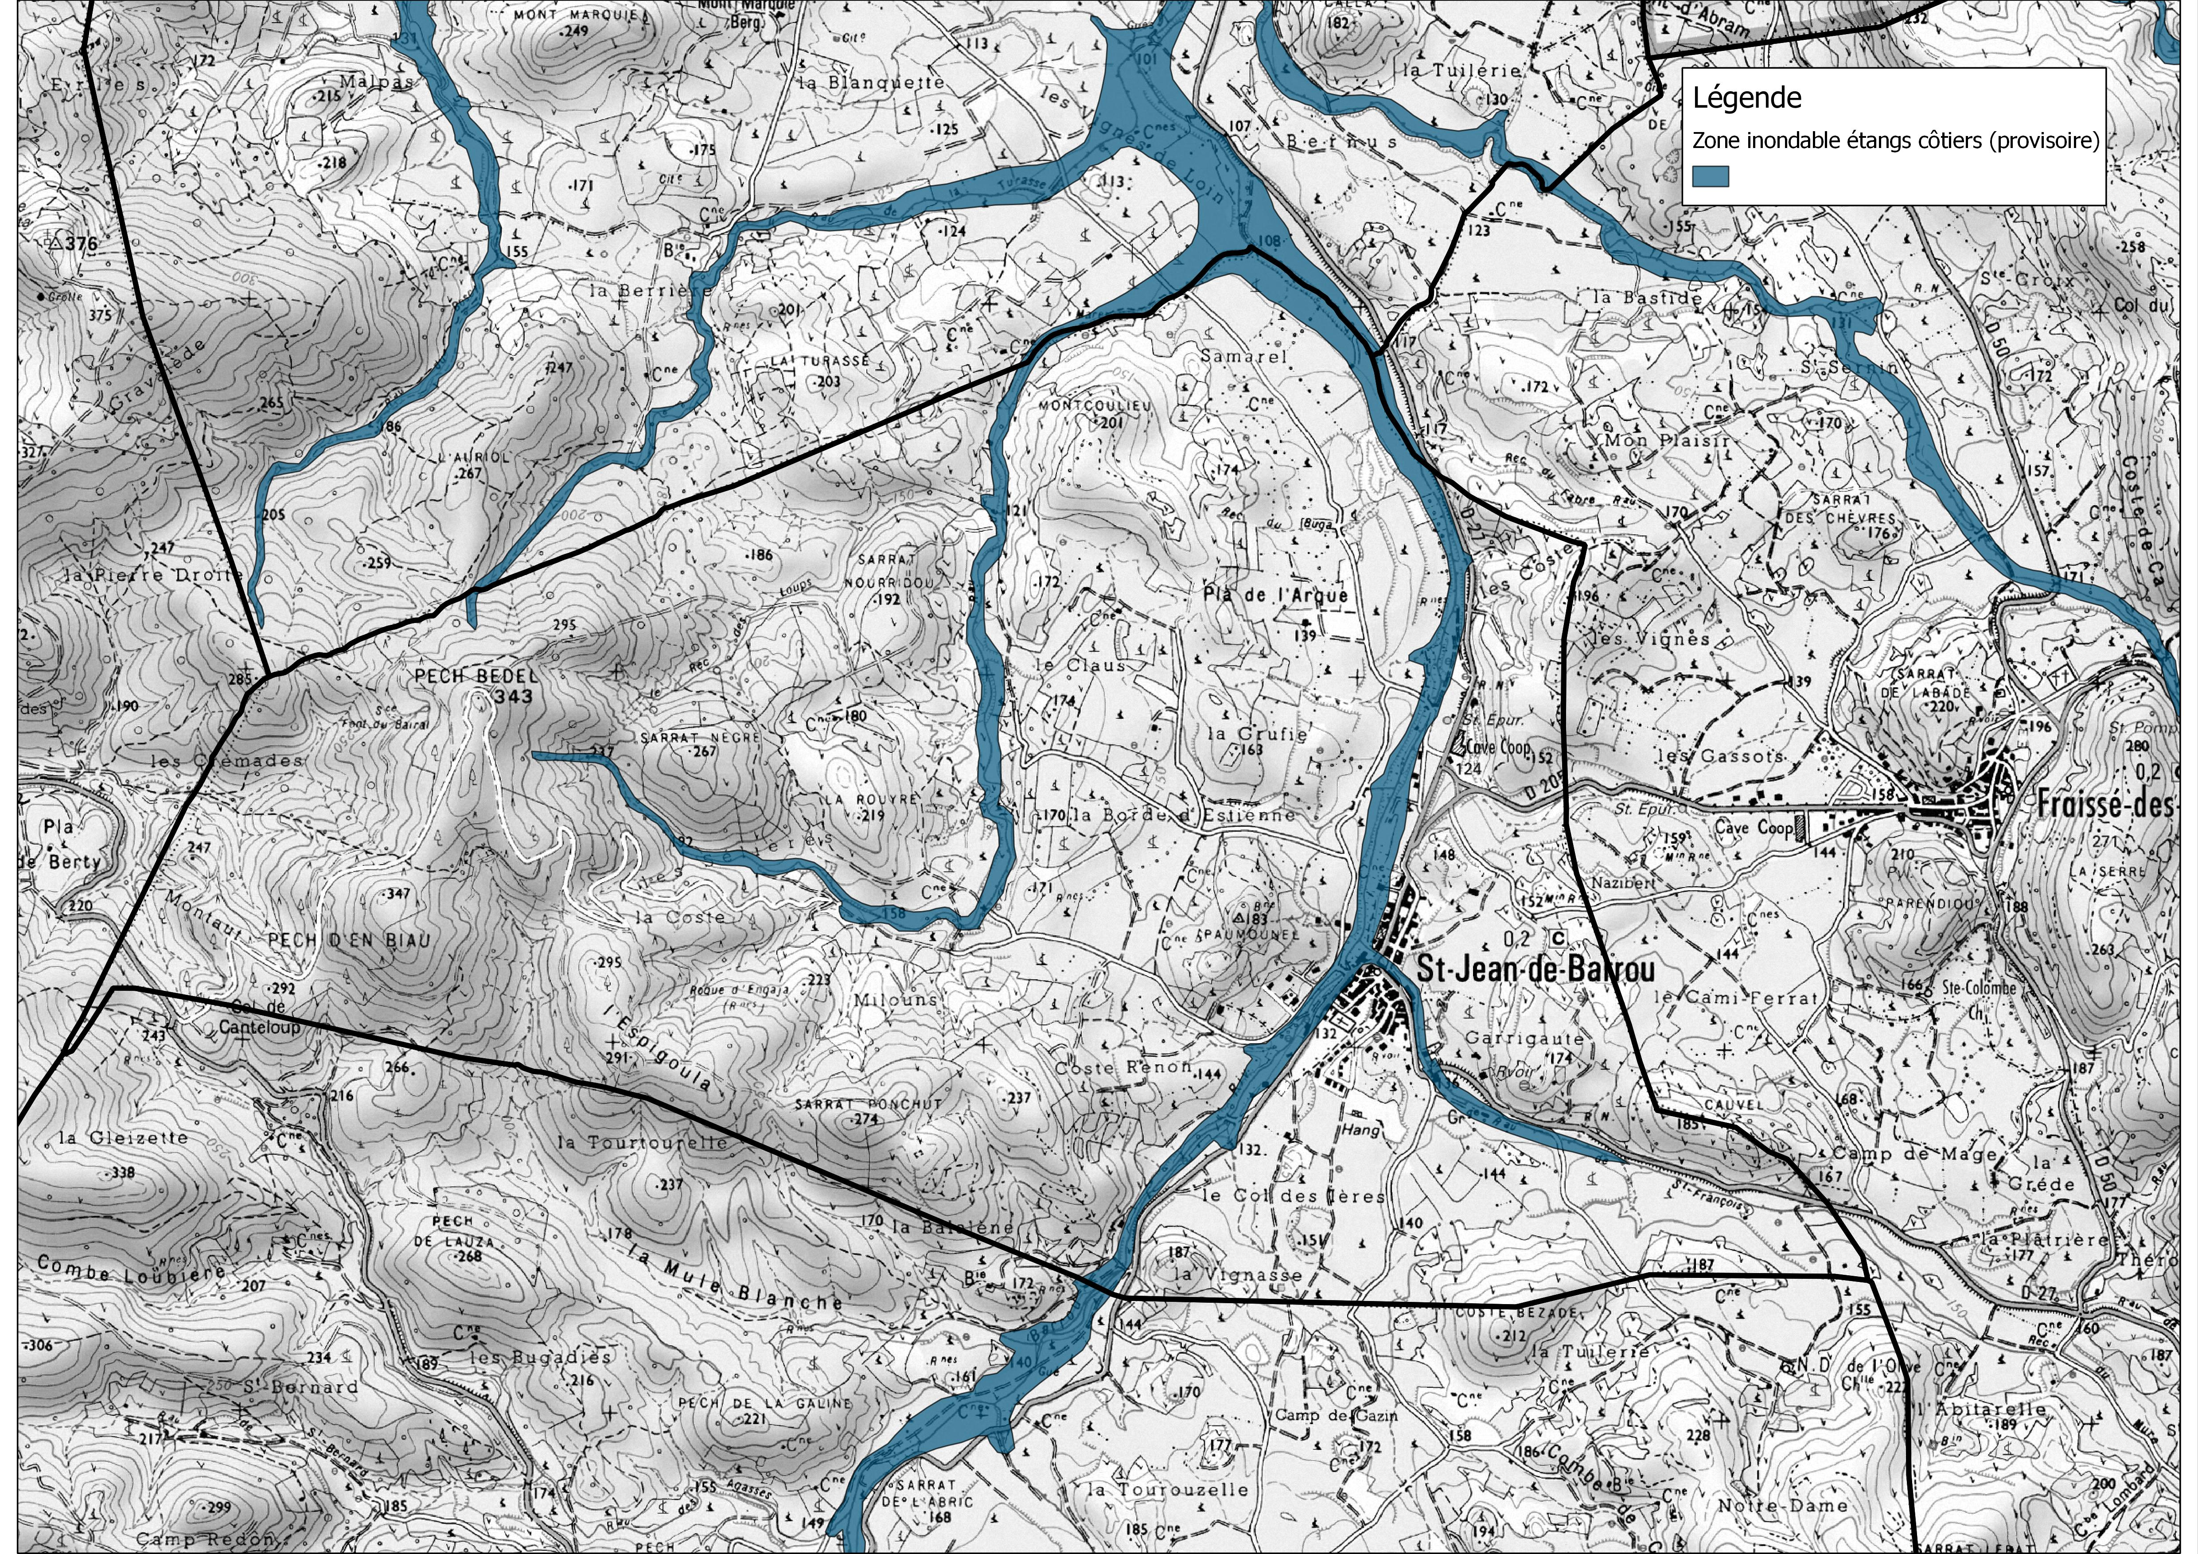
Le périmètre concerne la commune de St Jean de Barrou.
La zone inondable est celle des étangs côtiers, définie provisoirement.

Équipements communaux
Le territoire comprend les équipements suivants :
Eaux Usées | Captages
Nom de la STEP : SAINT-JEAN DE BARROU Capacité : 450 EH Pollution : 147 EH Conformité globale : Oui Exploitant : Lyonnaise des eaux Milieu du rejet : Le barrou (rau) | Nom du captage : SOURCE COMMUNALE DE SAINT JEAN Type de captage : Source Usage du captage : Alimentation en eau potable Etat de la procédure :En cours Date de la DUP : Problématique : Débit moyen : 58 - Débit autorisé :

Les équipements sont conformes. La procédure de protection du captage doit être poursuivie.

Documents d'urbanisme en vigueur
SCOT | Document en vigueur | Procédure en cours
Pas de SCOT | PLU  Approuvé le 08/09/2004 | Aucun document en cours

Le territoire doit être couvert par un SCOT à l'horizon 2017. Le PLU devra intégrer les dispositions de la loi ENE au même horizon.

Pression de l'urbanisation

Evolution des populations
Source : INSEE
La population des derniers recensements est de:
1962 | 1968 | 1975 | 1982 | 1990 | 1999 | 2009
372 | 314 | 301 | 292 | 225 | 204 | 269
Évolution en % | -15,59% | -4,14% | -2,99% | -22,95% | -9,33% | 31,86%
Evolution annuelle en % | -2,79% | -0,60% | -0,43% | -3,21% | -1,08% | 2,80%
Évolution en nombre | -58 | -13 | -9 | -67 | -21 | 65

Après une longue période de baisse, la population a augmenté depuis 1999, signe d'une attractivité nouvelle. Cependant, le rythme de progression a diminué depuis 2008, suite à la crise.

Evolution des logements
Source : INSEE
Au recensement 2010, la structuration des logements sur la commune est de :
 | 2010 | 1999 | 1990 | 1982 | 1975 | 1968
Total | 250 | 194 | 185 | 197 | 190 | 175
Résidences principales | 140 | 104 | 103 | 119 | 121 | 118
Résidences secondaires | 91 | 61 | 27 | 24 | 16 | 10
Logements vacants | 19 | 29 | 55 | 54 | 53 | 47

Depuis 1999, le nombre de logements a fortement augmenté sur le territoire, notamment les résidences principales et secondaires.

Consommation des sols entre 1998 et 2008
Le tableau ci-dessous recense les zones urbaines construites en 1998, 2003 et 2008:
 | Zone urbaine construite |  |  | Densités d'habitants |  | Densités de logements
 | 2008 | 2003 | 1998 | 2010 | 1999 | 2010 | 1999
Département | 13 611 | 11 828 | 10 899 | 25,40 | 28,50 | 16,63 | 18,48
Par typologie de commune
Rural touristique | 452 | 389 | 372 | 20,33 | 21,55 | 21,50 | 23,43
La commune est classée en typologie : Rural touristique
 | Zone urbaine construite |  |  | Densités d' habitants/Ha |  | Densités de logements/Ha
 | 2008 | 2003 | 1998 | 2010 | 1999 | 2010 | 1999
SAINT-JEAN DE BARROU | 10,48 | 6,79 | 6,79 | 25,67 | 30,04 | 20,90 | 28,57
Évolutions | 3,69 |  |  | -4,37 |  | -7,67
Selon ces éléments, les extensions d'urbanisation constatées entre 1998 et 2008 ont été réalisées à une densité de 6,78 logements par hectare.

L'observatoire régional de consommation des espaces, basé sur l'analyse des données DGFIP, fait ressortir les éléments suivants :
Surfaces urbanisées (en Ha)
1968 | 1975 | 1982 | 1990 | 1999 | 2009 | 2011
11,05 | 13,44 | 15,64 | 18,21 | 19,59 | 27,78 | 27,85

Entre 1999 et 2011, l’évolution des surfaces urbanisées s'est faite par typologie d'espace selon le tableau suivant :
Evolution 99-2011 | Espaces artificialisés | Espaces agricoles | Espaces naturels | Espaces aquatiques
8,26 | 3,1 | 4,76 | 0,39 | 0

La consommation des espaces s'est principalement portée sur les terres agricoles. On peut noter une nette diminution des densités de logements et d'habitants sur la commune.

Zonages environnementaux
Les secteurs environnementaux identifiés sur la commune sont les suivants:

Sites Natura 2000

Zones de Protection Spéciales (ZPS)
FR9112008 – Corbières Orientales
ZPS FR9112008: Malgré la relative uniformité des faciès de garrigue qui caractérisent ce territoire, la présence de zones cultivées dans les vallons qui entaillent le massif permet une intéressante diversité des espèces de passereaux méditerranéens. La présence de barres calcaires procure des sites de nidification potentiels pour les espèces rupicoles. Le site est également régulièrement utilisé comme étape migratoire pour certaines espèces car il est situé dans le principal couloir de migration qui longe la façade méditerranéenne. Le site correspond à la partie la plus orientale du massif des Corbières audoises . Le substrat essentiellement calcaire combiné aux influences méditerranéennes très marquées accentuées encore par la fréquence des vents secs, crée des conditions de milieu favorables aux espèces les plus méditerranéennes.Toutefois, l'abandon déjà ancien des parcours a conduit à une fermeture généralisée des milieux. Ce site est complémentaire des autres ZPS désignées sur l'ensemble du massif des Corbières. Le site inclut, dans sa partie la plus orientale, le couloir de migration majeur du littoral languedocien, d'où la présence régulière d'espèces en étape migratoire.

Zones Naturelles d'Intérêt Écologique, Faunistique et Floristique
Les fiches ZNIEFF recensent les espèces animales et végétales déterminantes et remarquables qu'il est nécessaire de prendre en compte dans le projet.
Parmi ces espèces, certaines sont PROTEGEES et ne peuvent être détruites.
Le projet doit utilement évoluer pour ne pas mettre en danger les espèces recensées.

ZNIEFF de type 1
1126-1145 - Rivière du Barrou et ruisseau de la Grave Les données sont consultables à: http://irlr-app.dreal-languedoc-roussillon.fr/~addsd/ZNIEFF/pdf/znieff_1126-1145.pdf

ZNIEFF de type 2
1122-0000 - Corbières centrales Les données sont consultables à: http://irlr-app.dreal-languedoc-roussillon.fr/~addsd/ZNIEFF/pdf/znieff_1122-0000.pdf

Impacts prévisibles du PPRI sur l'environnement
L’élaboration d'un plan de prévention des risques d'inondation a une incidence sur l'occupation du territoire. Il a pour objet : - d'orienter l'urbanisme dans des secteurs hors aléa ou dans des secteurs où l'aléa est compatible avec la sécurité des personnes et des biens ; - de réduire la vulnérabilité des biens existants ; - de réduire les conséquences des crues. Comme l'indique ci-dessous les différentes mesures prescrites ou recommandées dans le cadre du PPR, ses impacts sur l'environnement sont positifs :

- Interdiction de construire dans les zones à risque fort et dans les secteurs non bâtis mais concernés par un aléa ( champ d'expansion des crues) préservant ainsi les milieux de toute urbanisation.

- Amélioration de la protection des personnes et des biens en rendant obligatoires pour les collectivités dans le cadre de leur compétences les mesures et dispositions suivantes :

- Mesures relatives à la sécurité des personnes:

Dans un délai de deux ans à compter de l'approbation du PPRi, la commune devra par l’élaboration d'un plan communal de sauvegarde (PCS) identifier et localiser les populations à mettre en sécurité en cas d'inondation.

- Mesures relatives à la protection des lieux habités et la réduction de la vulnérabilité:

  - Les digues et les ouvrages en faisant fonction doivent être identifiés et leur intégrité doit être préservée. A cet effet, le règlement municipal de voirie doit expressément comporter les dispositions qui interdisent toute implantation ou utilisation de ces ouvrages qui ne corresponde pas à leur vocation ( par exemple voiries, réseaux ou constructions de toute nature…). Ces dispositions doivent être prises par la municipalité dans un délai de 2 ans à compter de l’approbation d'un PPRi.

  - la commune doit établir un schéma d’assainissement pluvial précédé d’un diagnostic des réseaux existants de manière à gérer au mieux les difficultés qui résultent des retours d’eau en provenance des zones inondées. Ce document comportera en particulier les dispositions à traduire dans le règlement d’exploitation communal visant à assurer une gestion sécurisée de ces réseaux.

  - Les digues de protection des lieux habités doivent faire l’objet de la part de leur gestionnaire public ou privé d’une visite annuelle ou après tout épisode de crue important. Le rapport de visite doit être transmis au gestionnaire de la servitude PPRi ( à l’attention du préfet à la DDTM de l'Aude).

- Réduction des conséquences des crues par la prescriptions ou la recommandation de mesures d'aménagement, d'utilisation ou à d'exploitation des constructions, des ouvrages, des espaces mis en culture ou plantés, existants à la date d'approbation du PPRI et qui visent :

- à améliorer la sécurité des personnes (créer ou identifier un espace refuge; mise hors d'eau du circuit électrique; arrimage et contrôle des objets flottants, dangereux ou polluants; matérialisation des piscines)

- à limiter les dégâts pendant l’inondation (surélévation des équipements, des procédés de fabrication ; stockage hors d'eau ; traitement des fissures; installation de batardeaux ; installation de clapet anti-retour....)

- à faciliter le retour à la normale (surélévation des équipements des logements; installation d'une fosse de pompage pour les activités ; …)

Impacts potentiels divers

Le périmètre du projet de PPRi est concerné par de nombreux sites sensibles. Le PPRi permettra de préserver ces espaces de toute urbanisation. Par ailleurs les mesures de prévention prescrites dans le cadre du PPRi permettront de réduire autant que possible les pollutions accidentelles en cas de crues .En matière d’aménagement du territoire, les dix communes du bassin de risques ont déjà été soumises à un PPRi. Celui -ci a été annulé par la cour d'appel de Marseille en février 2013. Ainsi les communes concernées ont déjà intégré dans leurs documents d'urbanisme l'emprise de la zone inondable. En l'espèce, un report éventuel d’urbanisation dans des secteurs sensibles écologiquement est très peu probable.

Conclusion:

Globalement, le PPRI a un impact positif sur les milieux en préservant des territoires importants de tout urbanisation, en permettant une meilleure prise en compte du risque par l'entretien des espaces, en améliorant la résilience des hommes et celle du territoire face au risque d'inondation.

